МБУК «ЦБС» Красносулинского городского поселения

ЦГБ им.М.Шолохова

Информационно-библиографический отдел

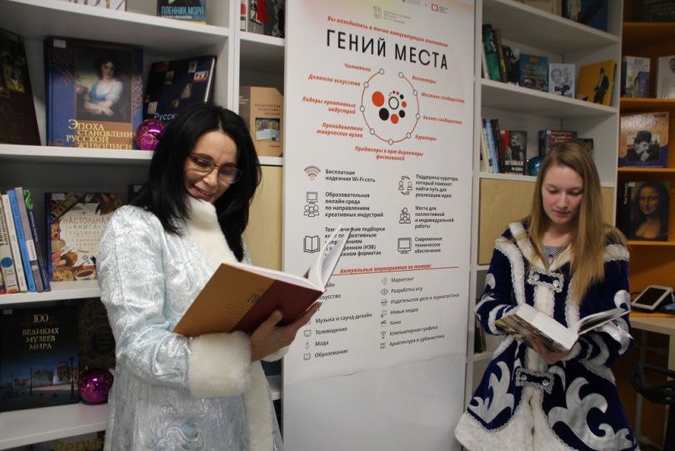

**Работа библиотек с креативным сообществом**

*Методические рекомендации по материалам вебинара ДГПБ*

г. Красный Сулин

2023 г.

В библиотеках России с 2019 года реализуется проект «Гений места», цель которого — формирование современной инфраструктуры для развития креативной экономики регионов, создание новых интеллектуальных продуктов на базе локальной идентичности, сохранение культурного наследия и уникальных особенностей территорий России.

Организатор проекта — Министерство культуры Российской Федерации, методический центр проекта — Российская государственная библиотека.

«Гений места» — это житель региона, который ищет знания, ресурсы, единомышленников и площадку, чтобы реализовать свой творческий замысел. В библиотеке он может проработать свою идею, получить новые знания для реализации проекта, который будет способствовать продвижению его региона в масштабах страны. Гением места может стать и эксперт в сфере креативных индустрий, который хочет передавать свои знания другим.

Проект направлен на то, чтобы у каждого жителя России появилась возможность создавать уникальные продукты, основываясь на локальной идентичности региона. Библиотека — это место сохранения и продвижения культурного наследия, именно здесь можно узнать об особенностях территории. Сегодня библиотеки активно модернизируются и обладают необходимыми ресурсами для тех, кто хочет развиваться в креативных индустриях.

Креативные индустрии — это такой же сектор экономики, как, например, строительство или сельское хозяйство. Только этот сектор куда более гибкий: в его основе лежит интеллектуальный труд и мастерство.

Какие направления креативных индустрий охватывает проект «Гений места»:

• кино,

• искусство,

• телевидение,

• музыка и саунд-дизайн,

• архитектура и урбанистика,

• издательское дело и журналистика,

• компьютерная графика,

• IT,

• мода,

• дизайн,

• маркетинг,

• образование,

• разработка игр,

• новые медиа.

Что гении места могут сделать в точке концентрации талантов:

• узнать о направлениях креативных индустрий,

• посетить образовательные и творческие мероприятия,

• работать над своим проектом в современном пространстве,

• найти или создать сообщество единомышленников,

• получить поддержку от партнеров библиотеки, экспертное мнение от лидеров индустрии, наставничество от кураторов точки.

Что получает библиотека от участия в проекте:

• новый опыт по развитию креативных индустрий,

• уникальные проекты, созданные пользователями на базе библиотеки,

• новую аудиторию.

Участвовать могут все библиотеки России.

К 2024 году планируется открыть около 1200 новых точек концентрации талантов. В них гении места получат необходимые для творческого старта теоретические знания и практические навыки, а затем подготовят свой первый проект. Благодаря созданию сети точек концентрации талантов на базе библиотек по всей стране у каждой территории будет возможность внести свой вклад в развитие креативной экономики региона. На базе этих библиотек граждане смогут получить доступ к необходимым знаниям, возможностям для обучения, реализации собственных проектов в сфере креативных индустрий в месте своего проживания.

Чтобы стать местом притяжения креативного сообщества, библиотеке необходимо создать следующие условия.

Комфортные и функциональные пространства:

• оптимизация планировки,

• различные зоны для проектов и активностей,

• развитая визуальная коммуникация. Фонд:

• тематическая литература по креативным индустриям,

• литература на иностранных языках (обучающая и художественная),

• актуальные новинки российских и зарубежных авторов,

• книги лауреатов премий «Большая книга», «Просветитель», «Ясная Поляна» и др.,

• популярные журналы. Техническое оснащение:

• бесплатный доступ к Wi-Fi,

• компьютеры, печать документов,

• музыкальные инструменты,

• оборудование для аудио- и видеозаписи.

Монетизация:

• сдача в аренду помещений,

• платные мероприятия, Уникальные творческие услуги:

• реализация своего проекта на территории библиотеки,

• помощь в привлечении партнеров. Образование и просвещение:

• бесплатные лекции, просветительские мероприятия, в том числе онлайн. Реклама:

• развитие соцсетей, пиар, реклама в помещениях. Креативные (творческие) продукты как результат:

• производство творческого продукта за счет нестандартных решений, творческого мышления, инноваций,

• стандартный для библиотек продукт (литература, чтение, книги) подается в необычной и привлекающей внимание форме.

Примеры успешных проектов —форматы привлечения к чтению:

• рекомендательные списки литературы в виде книжных закладок и чек-листов с подборками книг как от сотрудников библиотеки, так и от партнеров (актеров, писателей, издательств, лекторов и т. д.),

• книжные лабиринты — плакаты из 50 книг, к каждой из которых приведет вереница вопросов о предпочтениях. Разработаны лабиринты по художественной и нон-фикшен литературе, детской и подростковой, лабиринт по теме «Космос» (в партнерстве с Московским планетарием) и по теме «Зоопарк» (совместно с Московским зоопарком),

• аромаинсталляции — уникальные парфюмерные композиции, составленные по ассоциациям с известными произведениями, такими как «Война и мир»,

«Русалочка», «Сон в летнюю ночь», «Кому на Руси жить хорошо», «Незнайка на Луне». Идея аромаинсталляции — предложить читателям почувствовать книги по-новому, пережить необычный опыт интерпретации текста через ароматы.

Проекты ДГПБ.

Областная выставка-конкурс «Арт-ёлка»

Областной фестиваль «Кукла Дона». Цель: ознакомление с этническим колоритом региона и развитие прикладного творчества народов Дона. 2022 г. – 100 участникв, 3800 посещений.

Арт-проект «Маша, почему вы в черном» Цель: осовременить творчество А. П. Чехова, продвижение чтения. Это выставка чёрно-белых фотографий женщин, сопровождающихся цитатами из произведений А.П. Чехова.

Мультимедийный проект «Шишкин. Иммерсивное прочтение». Цель: познакомить зрителей с офортами И. Шишкина из фонда библиотеки и фотографиями основных этапов их реставрации с использованием технологий новых медиа.

Фестиваль «Джазовая весна в Публичке» - Ростовский колледж искусств. Цель: продвижение джазовой культуры на Дону и поддержка молодых музыкантов.

Фестиваль «Все в сад!» (был в марте). Цель: продвижение фондов Донской публичной библиотеки и поддержание имиджа библиотеки как пространства для творчества. Партнеры – магазины цветов.

Киноклуб «Дежавю». Цель: создание пространства диалога между авторами кино и зрителями, продвижение кинематографа как вида искусства, профориентация.

Киноклуб «Дежавю» входит в состав Федерации киноклубов России. Его ведет не сотрудник библиотеки, а Марина Кравцова, член Центрального совета Федерации киноклубов России, журналистка и кинокритик, член жюри Московского международного кинофестиваля.

Проект «БУКВАльные люди». познакомить читателей с издателями комиксов, творчеством художников и сценаристов путём проведения творческих встреч, обсуждения книг, мастер-классов в оффлайн и онлайн-форматах. Совместно с магазином комиксов.

Фестиваль современного искусства «ДГПБ-АРТ 2023». Цель: знакомство с творчеством художников Юга России, популяризация современного искусства.

Выставка «Грани современного искусства» на платформе «Артефакт».

Составитель Сурова Н.А.